**手工制作中培养幼儿创意能力的实践研究1**

**结题报告**

— 常州市新北区春江幼儿园课题组—

2011年6月，赵腊美园长主持的“手工制作中培养幼儿创意能力的实践研究”，被批准立项为江苏省教育科学“十二五”规划课题，同年被评为精品课题培育对象。2012年10月19日进行了开题论证、2014年6月进行了中期评估，研究期间得到了南师大博士生导师边霞教授、常州市教科院龚国胜主任、庄春梅老师、王俊博士、李令勇博士、新北区教科室万荣庆主任的精心指导，经过五年的课题研究，已基本完成规定的研究任务。

**一、研究基本情况**

**（一）意义与价值**

**1.基于国内外的幼儿园手工制作研究现状**

《幼儿园教育指导纲要》(试行 )指出：指导幼儿利用身边物品或废旧材料制作玩具、手工艺品等美化自己的生活或开展其他活动。可见手工活动作为幼儿教育特别是幼儿审美教育的内容之一，起着相当重要的作用。而在国外，自上世纪70年代随着人本主义课程的发展，手工教育着眼于人的智慧、情感、社会、身体、审美精神的全面发展，强调人的潜能挖掘，强调自我实现发展。因此，我们确立了“手工制作中培养幼儿创意能力的实践研究”这一研究课题。

**2.基于园所文化发展的需要**

学校文化建设是当前学校教育办出特色、办出水平的核心问题。我们通过文献查阅、问卷调查确立研究方向，以手工制作为抓手、以幼儿创意能力培养为方向，从而形成具有园本特色的“幼儿园创意手工课程”，使课程的开发更具创造性、新颖性、趣味性，达到预设与生成的协调统一，逐步彰显创意手工特色，拓展我园发展空间，确立“快乐、创意、精致、灵动”的园所文化发展方向。

**3.基于教师专业成长的发展**

在课题研究过程中教师的观察能力、反思能力对于活动的开展起着至关重要的作用，将过去教师在活动中以教为主的指导方式逐步过渡到以幼儿自身体验为主的活动形式，注重活动中幼儿情感体验，引发幼儿创作兴趣，我们在对幼儿观察记录、作品解读、活动表现等方面专题培训，提升教师的研究意识，增强挖掘课程资源的意识，为教师专业发展找到合适的时机和途径，提升教师专业水平。

**4.基于幼儿创意能力的培养**

“为创造性而教”已成为当前教育界盛行的口号，“手工制作”活动是一种最能让幼儿体验自主、独立、创造的活动。在实践研究中，我们通过课堂表现、个案追踪、展示活动、社会实践等多元评价途径，让孩子在手工活动中能主动探究，喜欢创作出新颖、独特的手工作品，乐意与同伴合作与交流，尤其是在碰到难题时，他们能在老师的引导下学会自我解决为幼儿一生发展打下良好的基础。

**（二）概念与界定**

1本课题《手工制作中培养幼儿创意能力的实践研究》组长：赵腊美

组员：黄萍、赵青、刘亚美、倪元美、韩萍、张伟娟、丁小芬、黄琴、徐惠芬

【手工制作】是指一些自己动手的趣味性小项目或手工加工项目。本课题研究的手工制作是指幼儿利用废旧材料、多种纸张等进行创作的活动。它既包括制作的动态过程，也包括最终呈现的静态作品，手工制作中激起幼儿的创作、活动的兴趣。

【幼儿创意能力】“创意”指所创出的新意或意境，又指具有独创性和新颖性的设计，即以创造性的思维做指导，克服思维的定向性，从多个角度寻找解决问题的方法。“幼儿创意能力”指在手工制作中，以创造性思维为指导，自主设计制作具有独创性和新颖性的作品的能力。小班从模仿到初步创意，中班尝试创意、逐步培养能力，大班放开创意。

本研究的“**手工制作中培养幼儿创意能力**”，是指在手工制作活动中幼儿通过与材料的互动，提高动手能力，培养幼儿的创意能力。

**（三）目标与内容**

**研究目标：**

1.通过对幼儿文献的研究，理清手工制作创意能力的价值与内涵；

2.根据幼儿年龄特点，初步构建幼儿创意手工园本课程的目标体系，开展适合幼儿的手工制作活动的内容，制定园本课程的实施建议，探索活动的指导策略，尝试建立课程的评价要求与观察量表。

3.通过本课题的研究，让幼儿学习撕、刻、缝、印等基本手工操作技能基础上提高幼儿运用生活常见材料（包括自然物品）基于形、体的概括，组合、变行制作手工作品，提高创意能力。

**研究内容：**

**（一）手工制作创意能力培养价值研究**

查阅文献，分析文献内涵，了解了国内外研究动态，明确我园创意手工制作的价值。

**（二）幼儿创意手工园本课程开发研究**

围绕园本课程目标、内容、实施指导意见及课程评价几方面，组织教师专题研讨，专家定期指导，阶段成果交流，梳理、架构我园园本课程体系。

1.“幼儿创意手工”园本课程目标的构建研究

2.“幼儿创意手工”园本课程内容的开发研究

3.“幼儿创意手工”园本课程指导策略的研究

4.“幼儿创意手工”园本课程评价的研究

**（三）幼儿创意手工课程资源的开发研究**

围绕资源我们从本园实际出发，以废旧材料为主，同时开发乡土化资源和社区资源。

**（四）幼儿手工制作活动能力发展个案研究**

通过典型个案、观察记录研究，分析幼儿创意能力的变化；归纳通过课题研究促进幼儿创意能力变化及发展的策略。

**二、研究过程与方法**

**（一）研究历程的概述**

**1.第一阶段——启动课题（2011年2月~2012月10月）**

（1）确定成员，成立课题组。

（2）理论学习，提升自我。

（3）完成课题研究方案，确定目标。

（4）建立 “手工制作”资源中心，收集各类可利用材料。

**2.第二阶段——实施课题（2012年11月~2014年12月）**

（1）立足园情，制订每学期研究计划，根据计划开展丰富多彩的“手工制作”实践活动。

（2）边研究边调整行动方案。

（3）基于幼儿，精心设计“手工制作”教学活动，开发手工制作园本课程初稿。

（4）做好研究资料的归类及整理工作，完成课题中期评估。

**3.第三阶段——推进课题（2015年1月~2016年2月）**

（1）开展外出培训、专家指导、理论学习、反思交流等活动。

（2）边研究边调整行动方案。

（3）结合主题活动与区域游戏，细化研究，形成案例集。

（4）基于园情，完善调整园本课程修订版。

**4.第四阶段——结题活动（2016年3月~2016年10月）**

（1）撰写研究报告。

（2）整理研究的过程性资料，接受结题评估。

**（二）节点事件的回顾**

**2012年，扬起手工制作之帆，任随创意远航**

1.精心筹备开题活动。

我们课题组教师自课题申报后成立了课题研究小组，课题组成员精心设计课题研究方案，2012年10月19日在三井小学进行开题论证。专家建议本课题研究背景进行变更。将原方案中的两块：国内研究和国外研究改为以核心字眼主题式的国内外研究阐述。

2.亲子制作，变废为宝。

2012年10月我园开展了亲子创意手工比赛。本次活动是以班级为单位，670多个家庭利用生活中的废弃物设计制作出650余件生动形象、栩栩如生的作品。活动中，家长和孩子共交流、操作，有的剪、有的粘、有的画，不仅增进了亲子之间的感情，也提高了孩子的动手能力、想象力和创造力。

3.创意服装，点亮生活。

2012年12月24日我园开展一场“创意飞扬，点亮生活”的时装秀表演，在春幼老师及幼儿的精心制作下，孩子们在美妙的音乐下拉开了我型我秀的表演，我们利用不同材料制作各种款式的服装，有纸系列、袋系列、盒子系列等等，别样的服饰、别样的秀，让人眼前一亮，赞不绝口。这场表演没有镁光灯的聚焦，没有巴黎时装周的绚丽和优雅，却打造了春幼“创意手工”新起点。

**2013年，激创意之火花，促师幼共成长**

1.幼儿创意秀

2013年4月我园开展了一场幼儿创意手工作品展，本次活动幼儿利用自己收集的废报纸、环保袋、塑料袋、矿泉水瓶、易拉罐、酒品、硬纸板等材料，自主构思，设计作品，最后形成了与众不同的乐器，别出心裁的服装以及创意酒瓶三大系列作品，让评委和观众赞不绝口。

2.教师创意秀

2013年6月我园举行了教师废旧物品创意手工制作比赛活动，发挥自己的聪明才智，独具匠心地利用各种普普通通的毛线、纸张、旧光盘、瓶瓶罐罐等废旧材料制作出令人赏心悦目、赞叹不已的艺术品。

**2014年，精致灵动显创意，层出不穷推活动**

1.专家引领，指明方向

2014年5月22日我园特邀常州市教科院李令永、王俊博士、新北区教科室薛辉副主任来园指导课题工作，从外部环境、班级环境参观到课堂观摩、课题研究等多方面的了解肯定了课题的研究价值和取得的成果，同时提出建议使我们的研究方向越来越明确，思路更清晰。

2.创意课堂，魅力绽放

2014年11月26日上午，新北区美术学科组赵青老师展示了一节大班创意手工活动《勺子总动员》，孩子们的表现让在座的听课老师都惊叹不已，研讨中藻江幼儿园茅春蕾园长亲临现场指导。

3.精心筹备中期评估

我们课题组教师经过两年的实践研究，梳理收集近期研究成果，撰写中期评估报告，2014年6月在龙虎塘小学进行中期评估。专家建议本课题的研究目标和内容撰写要更细化，让我们的研究方向更明。

**2015年，阶段调整定目标，日新月异添新张**

1.请进来，提内涵，促发展

2015年4月15日，我园邀请了南师大教育科学学院博士生导师边霞教授来园进行课题指导，常州市教科院李令永博士、赵腊美园长、春幼课题组教师参加了本次活动。对我园所做的手工活动研究工作给予了肯定，对课题研究中的一些做法和策略进行点评指导。她希望春幼在课题方面能做好做强，做出自己的特色，要求课题研究要从自然材料、美感方面进行突破，形成一个个有创意的手工制作课例和观察案例，注重在研究过程中的经验总结和分享。

2.观察记录 专家指导

为了提升教师的观察解读童心的能力，银河幼儿园吴亚英团队每月来园针对观察记录进行系列培训，2015月10月老师们在新北区教学开放日的专题讲座、教研沙龙展示了我园教师在学习观察记录内化之后的行为跟进。

3.童心建构 展示风采

2015年6月1日上午举行了幼儿建构创意作品大赛，建构材料分为雪花片和积木。小、中、大班三个年级组建构的主题分别是我最喜欢的东西，我的家（房子），最喜欢的动物。孩子们运用垒高、平铺、排列、组合等多种方法，进行有效合作，建构出了丰富多样的作品。

**2016年，常思活动之不足，乐享实践之成果**

1.智慧在指尖，创意在民间

2016年9月22日，春江幼儿园举办“灵动巧手，创造快乐”第三届巧手节开幕式，与以往不同的是此次活动我们邀请了民间艺人，展示了现在我们不常看到的民间手艺，例如：竹编笼子，绣老虎鞋，烹饪的“花团子”等，不仅拓宽了孩子的视野，也给我们的创意手工课题翻开了新篇章。

2.深度研讨，打造“特色”区角

我园在课题实施背景下，班班有特色，重点打造创意手工区角，每月都有与姐妹园互动、交流的机会，并且邀请庄春梅老师进行指导。活动中教师重点关注手工材料的投入与使用情况，幼儿的动手能力与创意能力，教师的指导策略等。

3.市区专家，指导结题

为做好课题研究的结题工作，常州市教科院龚国胜主任、新北区教研室万荣庆主任、薛辉主任来园指导。

**（三）研究内容的展开**

围绕课题研究目标内容，我们先进行了文献查阅，分析了文献内涵，了解了国内外研究动态，明确了我园创意手工制作的价值，从园本课程资源开发、园本课程目标、内容、实施指导意见及课程评价几方面同步研究，架构了我园园本课程体系分析了手工制作创意能力培养。

**1.手工制作创意能力培养价值的研究**

我们在“手工制作活动中培养幼儿创意能力的研究”初期，我们通过知网，查阅了关于“幼儿园手工制作研究”和“幼儿创新能力培养”的相关文献，进行了数据整理，形成了自己的认识。

（1）文献查找

|  |  |  |
| --- | --- | --- |
| 研究对象  数据 | 总篇数（篇） | 核心期刊（篇） |
| 幼儿园手工制作 | 7823 | 729 |
| 幼儿创意能力 | 6854 | 396 |

**（2）文献分析**

幼儿园手工制作是幼儿园美术活动的一部分，是幼儿运用粘贴、拼剪、涂染、组合、镶嵌、雕刻等多种技能对废旧材料、自然材料、人文材料进行加工、改造的活动，是培养幼儿动手、动脑和创新思维的重要方式。幼儿园手工活动内容丰富，有纸工、泥工、塑料工、废旧材料工、缝纫、编织、雕刻、织锦、镶嵌拼贴、 壁挂、蜡染、扎染等，这种多样化的形式能大大激发幼儿的兴趣，促进幼儿创新能力的发展。

在查阅资料的过程中，我们发现对于“手工制作创意能力培养价值”有以下几种观点：

怀化学院教育系刘益众在《手工制作与智力开发之初探》中指出：手工制作的教学内容极为广泛和丰富，如纸工、泥工、塑料工、废旧材料工、缝纫、编织、雕刻、织锦、镶嵌拼贴、壁挂、蜡染、扎染等方面。有装饰观赏用手工，也有一定实用价值的手工。确实是一种技能技巧的训练课，任何一件手工作品的制作都是一个具有复杂结构的创造活动。从产生创作的欲望和激情，到独特的美学和技术构思；从材料的选择到确定制作的方法；从动手制作到不断修改完善的全过程中，都充分体现了创造精神，都包容了 丰富的素质教育的内涵。

陕西学前师范学院胡媛在《如何通过手工制作培养幼儿的创造力》中指出：幼儿美术教育中的手工制作通过对幼儿双手灵活性以及肌肉协调性的训练来达到一定的艺术教育目的，这期间幼儿的智力能够得到最大程度的开发，动手动脑能力也将获得一定提高，这对幼儿创造性思维的培养大有裨益。幼儿手工制作课程的内容多姿多彩，像是折纸、剪纸、泥塑、布贴、DIY 玩具等都是幼儿手工制作的涵盖范畴，手工制作过程需要幼儿亲手实践，在具体操作过程中提升自我对手工制作的理解。手工制作的材料选择方面，挂历纸、碎布、树叶、纸盒甚至最简 单的回形针都可作为手工制作的原材料，在幼儿加工后变成另外一种独具创意的艺术加工作品。无论是幼儿手工制作过程中的认识操作环节还是思维创造环节都需要幼儿对所加工材料进行认真观察、仔细辨别，并辅以合理想象，进而完成自己的手工作品。这一过程中想象力与创造力是幼儿完成手工制作的必要条件。

黄海涛在《趣味美术教育与幼儿创造才培养的研究》中指出：趣味美术教育主要让幼儿画画和手工，幼儿需要双手参与，这完全有利于促进左右脑发育，而且绘画和手工可以训练视知觉、空间知觉，幼儿左右脑功能得到开发。通过趣味美术教育培养幼儿的创造力，有助于幼儿的左右脑的发育，有助于幼儿左右脑功能协同发展。

苏霍姆林斯基曾说：“手是思想的镜子，是智力才能发展的刺激物，是意识的伟大培养者，是指挥的创造者。”“幼儿的智慧在他的手指尖上”。

此外，一些心理学家也一致认为手指是“智慧”的前哨。手的活动能促进大脑的发育。当幼儿双手活动时，指头上的神经细胞会随时将信息传到大脑，因而加强幼儿手的活动能开发大脑潜在机能。同时，对幼儿来说,手是他们认识事物,探索世界的重要途径,关系到幼儿方方面面的发展,需要促使幼儿意识到这一点,喜欢自己的小手真能干,愿意提高自我服务能力,感受做事的乐趣。幼儿期是幼儿躯体动作和双手动作发展的最佳时期,孩子的手越巧，脑子就越聪明。

**（3）总结提炼**

**◆幼儿多动手, 有利于智力开发**

据近代科学研究表明，人的手可以做出几十万种动作，它是意识的伟大的培育者，是智慧的创造者。在人的大脑里，有一些特殊的、最积极的、最富创造性区域，依靠把抽象思维跟双手精细的灵巧的动作结合起来，就能激发这些区域活跃起来，如果没有这种结合，那么大脑的这些区域就处于沉睡状态。在儿童少年时期，如果没有把这些区域的活力激发起来，它们就有可能永远不会觉醒了。 我们从幼儿园起就应重视幼儿双手的活动，要求幼儿的双手能做出准确的、有成效的动作, 在手工制作活动中，就要求幼儿对各种废旧材料、自然材料、人文材料进行改造，通过剪贴、折叠、揉搓、压印、涂鸦、雕刻等技能对材料进行创作， 制作出各种富有情趣的艺术品。在制作过程中, 幼儿会选择自己喜欢的材料，在他们会关注材料的颜色、形状、软硬等特性，将适合的用到自己的作品中。每个幼儿都有自己的想法，在这思考的过程中，手也在“思考”，正是在这种时刻, 大脑的创造性区域受到激发，手使脑得到发展，使脑更加明智，脑使手得到发展，使手变成创造的聪明的工具，变成思维的工具和镜子。

◆**主动参与手工制作，培养创新思维**

手工制作不同于其它领域的教学，它主要是通过思维的启迪和情感的激励来唤起幼儿的好奇心，激发幼儿的求知热情，故参与手工制作不能有半点强制性。手工制作活动的优势就是要通过想象力、创造力和形象思维能力的训练，通过各种设计语言的学习和掌握，来开发幼儿的创新意识、创造思维、培养创新能力。 教师在教学前必须进行认真准备，并且要有培养创新人才的意识和责任感，在教学中要想方设法让学生对手工制作的内容、 形象有强烈的兴趣，教师要用童心去想学生所能想到和所能认识的东西，善于用幼儿的喜闻乐见的形式去调动他们的创作兴趣, 让幼儿头脑中有鲜明清晰的形象，在教师的启发下，幼儿内心产生出创作的激情与冲动。教师在进行手工制作教学时不能单纯地教幼儿做什么、怎 么做。教师必须在上课前自己先制作几种幼儿熟悉的人物、动物等示范作品，授课时供学生欣赏，让幼儿发现这些东西都是用纸折叠，用泥土揉捏或用树叶粘贴、 线编织而成的，当幼儿对这些手工作品感兴趣并产生好奇心时，再鼓励他们动脑想一想，动手试着做一做，并教给幼儿手工制作的一些基本方法与技能，给幼儿实践的机会, 充分启发他们的形象思维能力和创造能力。

综上所述，我们觉得手工制作中培养幼儿创意能力的实践研究是一种基于问题的研究，更是一种行动研究，通过研究让幼儿的思维得到锻炼、潜能得以开发，建立具有园本特色的创意手工课程体系，提高幼儿的手工制作的基本技能，熟练运用掌握的手工技能和工具材料，想象、创作出新颖、独特有创意的幼儿作品。

**2.“幼儿创意手工”园本课程的开发研究**

**（1）“幼儿创意手工”园本课程目标的构建**

课程目标是课程实施的方向和预期达成的结果，是一切教学活动的出发点和最终归宿。在新《纲要》及《指南》中提出许多艺术的发展目标，但在实际的操作中，我们发现对于手工制作中培养幼儿创意能力，这些目标还不够具体，针对性不强，为此我们通过园级、级组分别针对创意手工制作活动中“交流评价环节、幼儿制作兴趣、教师引导策略、幼儿创新意识、手工制作技能”五方面开展研讨，此过程中邀请专家与我们共同审议，对于每一条目标都反复研磨，在级组集体备课时，针对研究集体讨论，通过三次不断地调整，从而建立有层次的目标框架，体现幼儿年龄差异，富有操作性的各年段手工制作中创意能力的发展目标。

|  |  |  |
| --- | --- | --- |
| 课程实施总目标 | 第一次 | 1、初步感受，欣赏并喜爱环境、生活和艺术中的美  2、喜欢参加手工制作活动，能感受活动带来的快乐，培养幼儿对艺术的敏感。  3、掌握一些简单的制作技能、发展手工制作能力。  4、能用不同的表现形式创造性地大胆表现自己的想法和设计，能用自己喜欢的方式进行制作表现。 |
| 课程实施中目标的调整 | 第二次（年段目标） | **小班：**  1、愿意参加创意手工活动，体验手工活动的快乐，对活动感兴趣，愿意尝试各种手工工具和材料，养成整洁、有序的操作习惯。  2、发展小手的灵活性，左右手操作能力得到提高，促进左右脑的发育。  3、学习简单的撕、粘、捏、折、剪等操作技能，在“创意手工”活动中逐步提高造型能力。  **中班：**  1、进一步发展手眼协调以及手部肌肉控制的能力，进行拼、拓、扎、贴等技能练习。  2、通过“创意手工”系列活动，提高对美的观察力、理解力、感知力、鉴别力，加深对美的形式认识，积累大量关于美的形象的经验。  3、养成做事专注、认真、仔细、耐心的良好品质。  4、乐意讲述自己的创作情感和自己的新发现，从各个角度介绍、分析、评价、展示自己和他人的作品（如：内容、想象、新奇、独创、造型、色彩等等），提高口语表达能力和审美能力。  **大班：**  1、熟练地运用各种形式进行创意手工创作活动。  2、运用各种生活、自然、废旧材料进行形的概括、组合、变形的能力，进一步提高动手能力及观察力、想象力和创造力。  3、通过“创意手工”教学活动，迸一步提高手工制作的表现能力，培养欣赏、评价美的能力。  4、通过优化“创意手工”活动的教学方法，养成健全的人际关系和良好的合作与竞争能力。 |
| 第三次（细化年段目标） | **小班：**  1、创设良好的创意手工活动环境和心理氛围，提高对手工活动的兴趣。  2、学习简单的撕、粘、捏、搓、拧、团、塞、卷、剪、折、捆扎等操作技能，在“手工制作”活动中逐步提高创意能力。  3、能根据事物的外形特征，尝试用废旧材料模仿制作作品。  **中班：**  1、正确使用多种手工工具和材料，喜爱各种手工活动。  2、初步学习用点状、线状、面状和和块状的废旧材料制作玩具。  3、学习用比小班丰富、复杂的剪、卷、弯、折、包、扎、分割、组合、捆扎、打蝴蝶结等技能进行制作活动。  4、在小班的基础上学习折出用纸（沿中心线折、双正方形折、双三角形折）、剪贴出简单的物品。  5、尝试用夸张、变形的手法表现物体的基本结构和主要特征。  **大班：**  1、能较熟练地使用手工工具和材料，通过作品表达自己的想法。  2、学习综合运用各种材料和技法制作简单的玩具、礼品、演出服装和道具等，表现简单的情节。  3、能通过目测，用分块剪、折叠剪等方法将纸等面状材料剪成需要的形状，并以此来拼贴图像或制作立体物品。  4、制作组合作品时布局合理，主体突出，并与背景协调统一。  5、学习欣赏作品，会从造型、色彩、构图等多个角度来评价自己和他人的手工作品。 |

**（2）“幼儿创意手工”园本课程的内容开发研究**

课程内容是课程实施的关键所在，为了有更健全、完善的园本课程蓝本，我们收集、整理了本园开展过得创意手工制作设计方案，形成了“主题式手工活动、节假日手工活动、幼儿竞赛式手工活动、亲子合作式手工活动、特色系列活动”五大板块的试行稿，在实施过程中，发现课程的内容较为零散，停留在研究的表面，类似一种单项的研究项目，开展一些教学活动，没有课程意识的统领，于是通过定期邀请专家来园与我们进行审议，我们站在课程的视角，以主题统领为方向，以反映孩子生活经验为主要内容，将其纳入日常教育教学中，把原有的五大板块整合成为三版块“主题式手工活动、亲子合作式手工活动、区域中的手工活动”修订稿，结合不同的课程类型，制定梳理适宜的内容，并通过实践性探索，不断丰富和完善不同类型的课程内容。

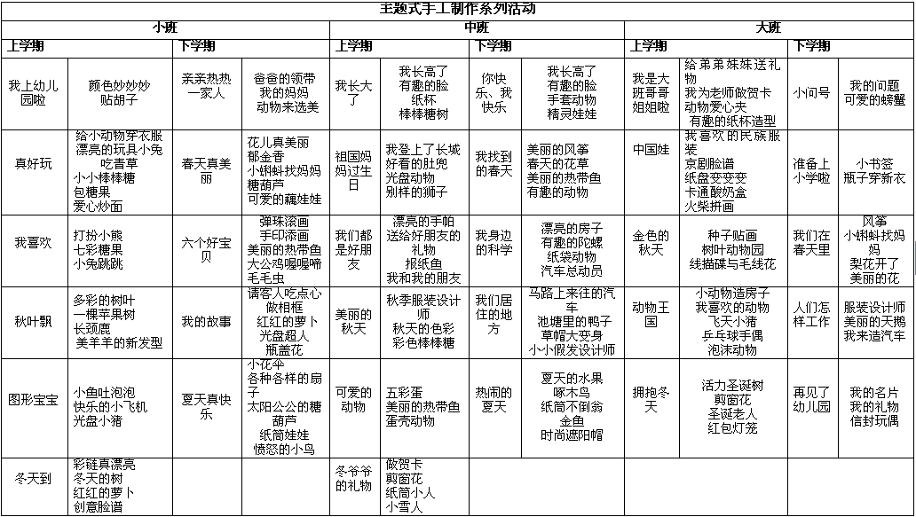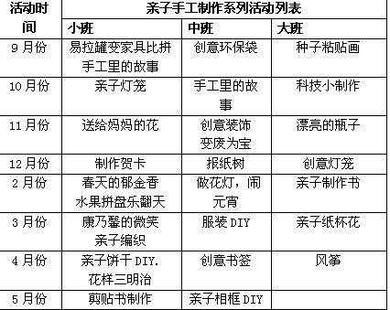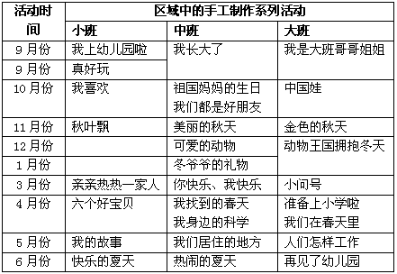

**（3）“幼儿创意手工”园本课程的实施意见**

在五年的幼儿创意手工制作课程建设中，我们以以往教学实践积淀为基础，致力于提高文本的应用价值，逐步形成具有园本创意手工制作特色的课程文本，实现课题研究的既定目标。

◆注重激发幼儿创意，用好活动设计的已有积淀

在园本创意手工制作课程的开发与建设中，我们紧扣关键词“创意”，利用创意手工制作教学活动充分激发幼儿的创新思维，提高他们的创造能力。我们充分利用以往园所积累的一些优秀手工制作教学案列，进行不断实践与探索，充分挖掘活动中的创意点，从环节设计到材料的运用，不断地向创意去靠拢，从诱发兴趣，启发思维，激发创意入手，让最大限度地发挥幼儿的创造能力，通过手工制作展现他们的创意，形成园本化的经典案例集。

◆力求文本合理分布，凸显课程实践的应用价值

为了使创意手工制作园本课程蓝本更具实践的应用价值，我们在课程文本的结构上进行反复的推敲，力求使其布局更加合理，更能体现不同年龄幼儿的层次性和符合创意手工制作教学的需要，例如：在研讨纸盘制作的课程文本中，从三个年龄段的目标出发，小班以粘贴为主，中大班以剪、折、画等变形为主，进一步凸显不同年龄幼儿的层次性，还有在许多活动设计中，我们通过不同的教学方式来激发幼儿的创意，如情境创设，游戏活动等形式，满足创意手工制作的不同需要，由此，文本的体系布局更加合理，应用效果更加突显。

◆扎根课堂教学，验证修改课程内容

为了使园本课程更具可行性和操作性，我们需要再教学实践中对它进行验证，通过课程审议，集体备课，教学展示，观摩研讨等活动，在实践验证中去发现问题和解决问题，如刚开始接触变形组合时，发现幼儿对于基本的操作规范很不熟练，另外在教学中我们也发现幼儿对于组合这一技能有着不同年段要求，通过反复磨课，研课，我们逐步积累颇具价值的操作性经验，为园本课程文本精细化的修改提供依据。同时，我们也定期邀请专家来园与我们进行课程审议，针对每一个活动让教师先说课，让专家对活动的环节进行逐个把关，争取在活动之前避免不合理的环节，我们还经常开展专题研讨活动，针对同一个教学活动进行评析，最后由展示课的老师将评析意见归纳总结，使活动更清晰，层次更明。

◆融于日常活动，拓宽课程建设内容

园本课程的活动不仅仅停留在文本教材的建设与开发，幼儿园一日活动兼课程，我们将手工制作中培养幼儿创意的此项研究，融于幼儿的日常活动之中，通过非正规性集体教学来分时段、分内容、分形式开展创意手工制作活动。

|  |  |  |  |
| --- | --- | --- | --- |
| **时间安排** | **手工制作活动途径** | **手工制作活动形式** | **手工制作活动内容** |
| 天天活动 | 区域活动 | 自主选择的区域美术活动 | 各班级自定的主题内容 |
| 小舞台 | 以班级为主体的幼儿自主表演 | 幼儿自编或教师预设的表演内容，制作表演的相应道具 |
| 周周活动 | 才能展示活动 | 幼儿个体或结伴活动 | 自主选材、创意制作 |
| 月月活动 | 手工制作预设活动 | 集体小组活动 | 根据园本课程安排的教育活动 |
| 手工制作教研活动 | 年级组、园级开展 | 围绕本阶段手工制作创意能力培养存在的问题或困惑 |
| 学期活动 | 巧手节 | 点面结合 | 题材来自于幼儿生活，教师提炼制作系列创意手工制作活动 |
| 亲子活动 | 以班级为主题的幼儿亲子活动 | 各班级根据年段自定亲子制作活动内容 |

**（4）“幼儿创意手工”园本课程的评价研究**

课程评价是园本课程实施中的一项难度最大工作，只有通过课程评价才能不断规范课程实施，完善课程方案，经过学习和咨询，我们对园本课程中教师、幼儿、课程实施三方面开展了课程评价，如观察记录、个案追踪、互动交流等。

◆课程实施的评价以年级组为主阵地，强调年级组在实践研究过程中的重要作用，注重日常教育活动的反馈、调整、注重教师自评、教研组互评、专家点评、家长参评等，多角度、多层面反思，实施多元评价。

◆幼儿的评价注重多元评价和发展性评价，通过幼儿成长档案，多主题反思，对幼儿的观察、想象、表现、操作探索，想象制作等关键内容及能力进行测评，定期对幼儿的综合能力进行评价。

——幼儿观察记录表的开发研究

课题研究前期，我们制定了观察记录表格，可是表格较为简略，意图不明，教师对于孩子的学习路径、思维表达、制作意图、创意能力的关注比较少，记录内容较为模糊、评价缺乏针对性，通过与专家的互动和指导，对之前的表格进行了调整，我们增添了孩子制作过程的系列图片、孩子对制作过程的思考、针对作品的创意进行评价，更加清晰了幼儿在手工制作活动中设计的意图，明确了幼儿在手工制作活动中创意的思路，便于教师作出更为及时的指导或材料的调整，让每一位幼儿在原有的基础上获得进一步的提升。

——幼儿手工制作活动中个案研究

个案追踪针对同一个孩子在活动中创意能力的不同表现进行评价反思，将关注点侧重在孩子动手和创意能力转变及经验的获取上。为了孩子动手能力和创意能力的转变：老师们将不同孩子在制作活动中成功的视频和不成功的视频进行对比观察，发现影响孩子手工技能的原因，采取模仿学习、同伴互助、教师指导等策略支持幼儿的创作，从而促进幼儿的发展。

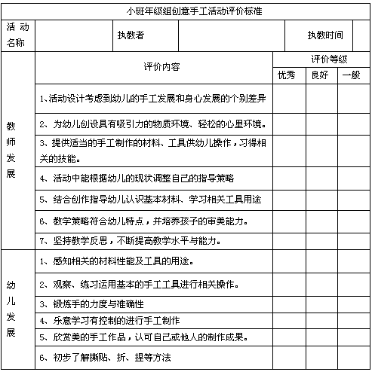◆教师的评价则侧重在教学活动内容的开展，针对活动中教学评价要点，有效性提问，创意挖掘等展开研究，通过集体研讨，现场记录，剖析教师在教学中的不足，寻找解决问题的策略。

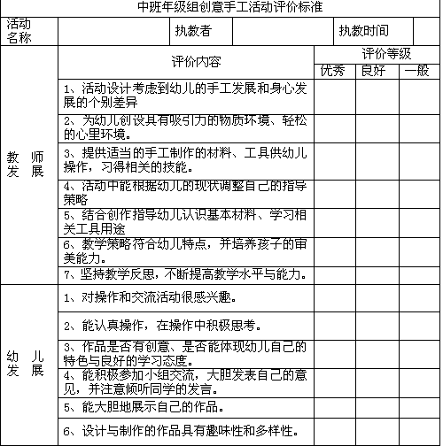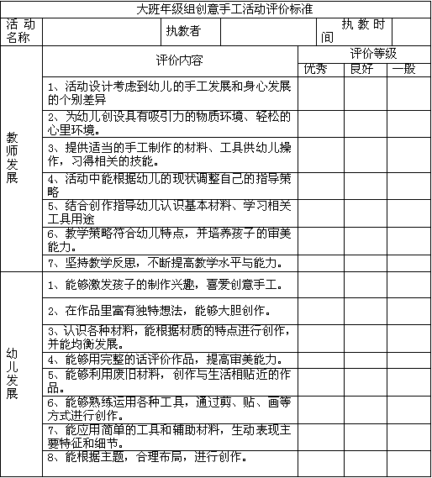

**3.“幼儿创意手工”课程资源开发研究**

幼儿的手工制作离不开物质材料，只有丰富多彩的材料才能吸引幼儿制作的兴趣和保证幼儿手工制作活动的质量，才能更加有效地培养幼儿的创新思维能力。

**（1）有效研讨、分类整理手工制作材料**

我们在研究前期针对手工资源的挖掘进行了五次研究，分别从手工制作材料的分类、手工资源的收集与分类整理、乡土化、本土化制作材料的开发、特殊材料的保存问题、家长社区资源的开发五方面进行了专题沙龙研讨。

◆**材料的分类：**根据我园的实际情况，大家发现我园的手工制作活动需要大量的材料，废旧材料由于易找、贴近生活成为了主打材料，同时也利用一些身边的自然材料及人文材料。见附件一：幼儿园手工制作材料分类

◆**收集与分类整理：**首先各组根据废旧材料、自然材料和人文材料在组内进行研讨需要的材料，接着各班发动教师、幼儿、家长一起收集，并且将收集的材料进行记录汇总。在我园班班建立“材料回收站 ”，教师、幼儿、家长共同收集材料，同时将收集的材料分类整理到“春幼手工制作材料室”。见附件二：各年龄段手工制作材料分类

◆**社区资源的开发**

民间手工艺人的调查：通过发放调查表，找到一些会手工艺的能工巧匠。见附件三

手工艺人助教：我们邀请这些手工艺人来到孩子们中间如秋天制作“好玩的稻草玩具”家长通过自己的制作，制作了许多稻草玩具：草垫、草绳、草鞋、草人、草帽、草龙等系列的材料。

◆**乡土化资源的开发利用：**春江地域，物产丰富，因此我们重点针对这一主题进行了研讨，结合季节挖掘了一些可以利用的手工材料如：丝瓜筋、麦秆、稻草、萝卜、红薯、土豆、南瓜、大米、芝麻等，这些资源的开发极大地激发了幼儿创作的兴趣。

|  |  |  |  |  |
| --- | --- | --- | --- | --- |
| 乡土化资源的开发 | | | | |
|  | 蔬果类 | 粮食类 | 种子类 | 其他 |
| 春 | 土豆 |  |  | 花瓣、树叶 |
| 夏 | 西瓜 | 麦秆 |  | 石头 |
| 秋 | 丝瓜筋、红薯、南瓜、橘皮、葫芦、 | 稻穗、稻草、玉米 | 芝麻、黄豆、绿豆、花生、黑豆、芸豆、蚕豆、芝麻 | 松果、芦苇 |
| 冬 | 萝卜 | 花生 |  | 树枝 |

**（2）观察使用、合理筛选手工制作材料**

◆**调查研究：**通过对美工区活动中的幼儿进行观察和记录，在幼儿选择材料、使用材料方面进行抽样调查，观察记录内容如下：

幼儿是否具备使用材料的技巧？

幼儿是否能适当而有创意的使用材料？

哪一类材料能够让幼儿玩的最久？

有没有足够的材料可以让幼儿投入有意义的活动？

幼儿知道爱惜材料吗？

◆**通过对幼儿使用材料的观察，对手工活动内容和材料进行调整。**

小中大各教研组针对“手工材料如何投放”进行专题研讨，形成了一些实用的材料投放策略，以下是几次小班创意手工活动中材料调整前后的投放及使用情况表格。

|  |  |  |  |
| --- | --- | --- | --- |
| 小班创意手工活动 | 材料调整 | 材料投放 | 使用情况 |
| 《面包超人》 | 调整前 | 光盘、彩色纸条、胶水、毛梗、少数纽扣、蜡笔 | 大部分孩子直接用蜡笔画嘴巴、眼睛，但由于光盘的表面比较滑，所以画出的眼睛、嘴巴等都不明显，看不清。 |
| 调整后 | 光盘、彩色纸条、胶水、毛梗、纽扣、瓶盖、剪刀 | 孩子们用剪刀剪出弯弯的嘴巴、眼睛，有的孩子用纽扣和瓶盖做“超人”的眼睛。 |
| 《可爱的瓶娃娃》 | 调整前 | 毛线、彩纸条、纽扣、剪刀、双面胶 | 娃娃的头发比较单一，基本都是毛线，娃娃的裙子基本都是彩纸条做的。 |
| 调整后 | 毛茛、彩纸条、纽扣、水果套、剪刀、双面胶 | 娃娃的头发有了区别，有的像棒棒糖一样、有的像弹簧线一样、有的是直直的，也有用彩纸条做头发的，娃娃的衣服基本都是用水果套做的，并用纽扣和纸条进行了简单的装饰。 |
| 《和平花环》 | 调整前 | 卡纸条、毛茛、小花及绿叶（现成买的若干）、超轻粘土 | 绝大多数幼儿直接选用现成的小花和树叶装饰花环，只有少数幼儿用粘土自己做小花，但绿叶依然用的现成的，所以最后的作品都差不多。 |
| 调整后 | 卡纸条、毛根、少数小花及绿叶（现成买的）、超轻粘土、柳条 | 柳条的出现引起了孩子的兴趣，部分孩子选用柳条做花环，小花和绿叶数量的减少，使得部分孩子自己动手用粘土做小花和绿叶，做出来的花和绿叶都不一样，所以，最后的作品都有各自的特点。 |
| 《好玩的章鱼》 | 调整前 | 果冻壳、毛根、毛线、泡沫球、橡皮泥、底板、海底背景图、双面胶 | 有的孩子同时拿了果冻壳和泡沫球，有的拿了果冻壳和毛根，但毛根插不进去，最后完成的作品以橡皮泥做的章鱼居多。 |
| 调整后 | 泡沫球、毛根、橡皮泥、海洋背景图、双面胶 | 有的孩子用泡沫球做章鱼的头，用毛根做章鱼的脚；有的孩子是将橡皮泥和毛根进行组合，还有的是将泡沫球和橡皮泥进行组合......做出的章鱼形态各异。 |

◆**初步构建了材料投放指导意见**

从这个表格中，我们可以发现：过少的材料使孩子们无从选择，导致作品单一；过多的材料使孩子们眼花缭乱，无从下手，不知道自己要选哪个，反而限制了孩子的想象力和创造力。所以，材料的投放要适宜、适度。此外，要选取安全、易操作、幼儿感兴趣的、来自于幼儿生活中的材料。而这些都离不开教师的观察，只有在观察中，我们才能知道孩子们对材料的利用情况，从而及时调整材料，优化材料。

**4.幼儿手工制作活动能力培养个案研究**

**案例一:以废旧材料为主的《勺子总动员》**

废旧材料作为生活中最常见的物品，很多都成为大家熟视无睹的东西。许多时候它们被遗弃到垃圾桶里，极少部分被再利用。 而艺术来源于生活，不仅仅是题材，也可以是材料，我们可以利用那些被人们当作是垃圾的废品，进行再次的创作，所生成的作品也可以是一件件有新意的艺术品。

塑料勺子是幼儿生活中常见的废旧材料。2014年11月赵青老师就围绕勺子开展了一节创意手工活动《勺子总动员》。

活动从观察出发：观察勺子的主要特征。孩子们发现勺子是上圆下长、上大下小的。教师问：一个勺子像什么，接着层层递进，出示两个勺子，让幼儿猜猜想想像什么；然后让孩子自己动手摆一摆许多勺子可以拼成什么造型，紧接着出示完整的平面拼画作品，孩子们说一说这些勺子的作品和我们小朋友刚才拼的有什么不一样。欣赏之后，幼儿自主选择材料，动手展开想象操作。小小的勺子在孩子们的手中千变万化：几个勺子在一起拼一拼，组合一下，加上两片叶子，就变出了一朵勺子小花；一个大勺子做孔雀的身体，小勺子做孔雀的羽毛，再用彩纸装饰，就变出了一只漂亮的孔雀；勺子摇身一边变成了毛毛虫的小脚；勺子变成蝴蝶。

活动后我们课题组核心成员就本节教学活动中教师的组织策略进行了研讨。老师们提出这是手工，不是单纯的剪、贴、拼，主要价值体现在创意，利用小勺子无限想象，对创造力无疑是一种价值。老师们也发现赵老师主要从材料特性出发引导创作，通过对勺子这种特殊手工材料的特性回忆、联想、想象有关的事物，从而利用勺子借形想象，孩子们一边构思，一边制作，一边修改，融构思、设计、制作与一体。进行了两次操作自由拼摆;有目的拼画作品的层层递进的教学策略。能给予孩子更多自由想象的空间，明白通过不断的调整组合勺子摆放的位置、方向可以创造出许多的作品。老师们也提出了疑问：我们在分享评价环节怎样处理会让孩子们更乐意参与，对孩子更有意义。

得出了一些启示和策略：

1、两次操作打开想象：有目的拼画作品的层层递进的教学策略，能给予孩子更多自由想象的空间，明白通过不断的调整组合勺子摆放的位置、方向可以创造出许多的作品。

2、欣赏代表作品，突破创作难点。我们不宜提供范例，可以提供作品的欣赏，落笔在想象打开的时候就可以进行，“你觉得像一朵小花，如果我们再添加些什么，就可以更加像小花么”“哦，你把它变成小山，可以添些什么”“长颈鹿在哪里呢，身上有什么样的装饰么”

3、评价环节扬“新、奇”。评价环节是对孩子的肯定和鼓励，还有就是互相启发，是一种价值引领，“有的小朋友表现侧面的，有的表现正面的，非常的与众不同哦。”教师应抓住课堂中的有效资源和同伴资源启发幼幼互动。

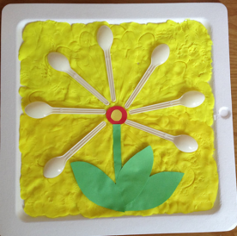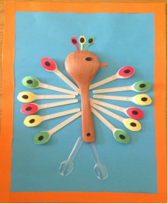

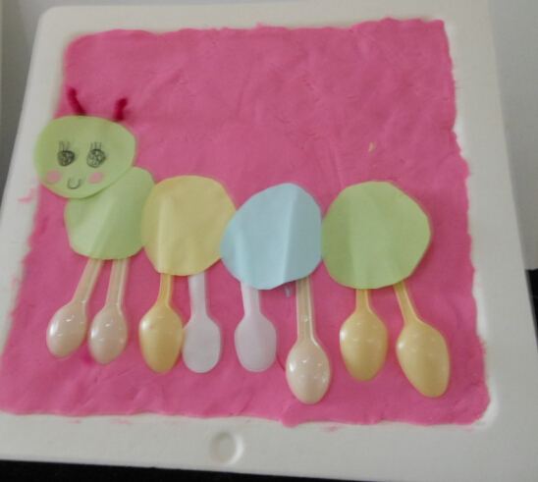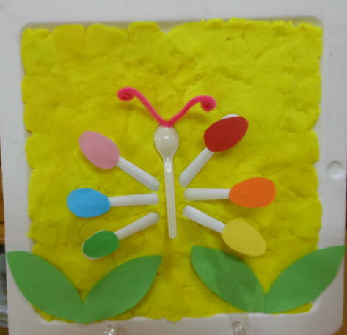

**案例二:以自然材料为主的《树叶贴画》**

陈鹤琴先生说过：“大自然、大社会都是活教材。”大自然向我们展现无穷魅力的同时也为我们提供了 “取之不尽，用之不竭”的自然材料。大自然赋予了我们各种花草树木、各种果实种子、沙土石子、海边随处可见形态各异的贝壳……这些大自然所馈赠于我们的独特的礼物环保又富于很强的可塑性，只要我们稍做一下装饰、点缀眼前就会呈现出一件件精美的作品。

树叶各种各样，千奇百怪，又与诸多物体的形态不谋而合。用树叶来做贴画，不仅亲近自然，还能提高自己的手工制作能力和创意想象能力。2015年10月徐惠芬老师就围绕树叶开展了一节创意手工活动《树叶贴画》。

活动从幼儿的想象出发：引导幼儿进行树叶的想象，出示一些形状、颜色特别的树叶，引导幼儿看看这些树叶像什么，它们可以变成什么。再根据幼儿的想象，请一到两名能力强的幼儿试一试拼贴和添画，使树叶变成某种东西。最后引导全体幼儿通过自己的仔细观察树叶的形状、色彩，用拼贴和添画的方式，创作出形似的一种动物或其他事物。鼓励幼儿相互学习，大胆地给树叶变身，并利用树叶不断丰富画面。形状各异的叶子只要加上幼儿的奇思妙想，随意组合都将是一幅幅美丽的图画。例如，一片树叶，画上几笔就变成了各种动物；多种树叶组合就变成了一条小鱼的一家；孩子们有的几片不同形状、颜色的树叶一组合就变成了一只蝴蝶、小鸟。活动后分享自己的作品，评价自己及他人的作品。

活动后我们课题组核心成员就本节教学活动中幼儿创意能力的激发展开研讨。老师们首先就激发幼儿创意能力的要素有哪些展开了研讨，老师们认为丰富的材料和做前想以及欣赏是激发幼儿创意能力的重要因素。接着老师们就本节教学活动中老师采用了哪些策略激发幼儿创意能力展开研讨。老师们也发现徐老师在活动中重视引导幼儿观察树叶的外形特征，激发幼儿借形想象。活动中老师给孩子们提供了丰富的各种树叶和辅助材料也是激发幼儿创意能力的因素。幼儿在拼拼贴贴中借形想象，其构图能力也得到了提高。孩子们在构思、拼画组合中塑造出事物的主要形象，培养了幼儿对材料的敏感性和艺术通感。

得出了一些启示和策略：1、激发幼儿创意能力的要素有：为幼儿提供丰富的、可选择的材料，激发幼儿动手制作的兴趣和欲望；重视做前想环节，天马行空的想象也是幼儿创意能力的一种。关注欣赏环节，给幼儿审美欣赏上的满足；尊重和保护孩子的独特创见，使孩子充满创造的信心；2、在活动中引导孩子们在构思、拼画组合中塑造出事物的主要形象，培养了幼儿对材料的敏感性和艺术通感。通过将树叶和其他装饰材料进行综合运用，将这些形象装饰的更生动，从而发展幼儿的想象力和创造力。

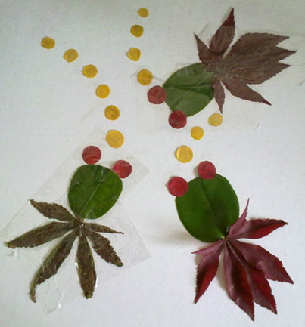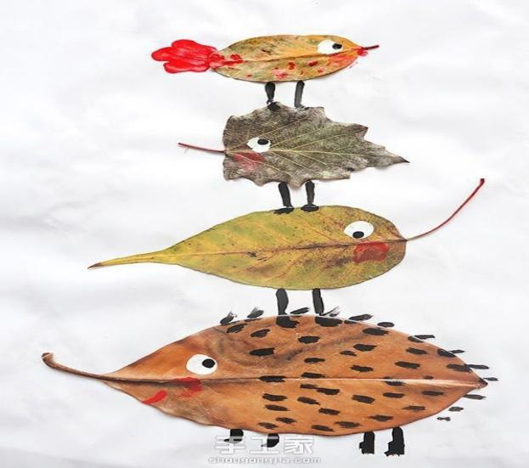

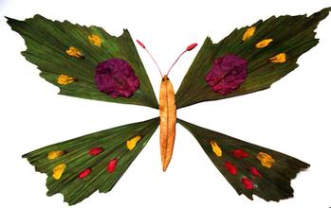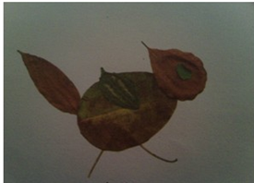

**案例三:以人文材料为主的《制作风筝》**

《幼儿园教育指导纲要》中指出：要充分利用社会资源，引导幼儿实际感受祖国文化的丰富与优秀，激发幼儿爱家乡、爱祖国的情感。立足幼儿的发展现状，挖掘本土文化，探索适合幼儿操作发展的民间手工艺术，形成了民间手工艺术的一系列活动：邀请民间艺人来园给小朋友们进行现场制作表演：虎头鞋、渔网、糖人、窗花等；家长助教，民间艺人进班级带领幼儿一起将稻草编织成好玩又好看的工艺品；端午节时，给孩子们提供彩色的线进行编制蛋兜等。

风筝是我国一种传统的民间艺术文化。在两千多年前，中国人发明了风筝。风筝以其优美的造型、鲜艳的色泽，在空中盘旋的舞姿，深受孩子们的喜爱。2016年4月黄琴老师就围绕风筝开展了一节创意手工制作活动。

活动以猜谜导入，启发幼儿的兴趣。天上一只鸟，用线拴得，不怕大风吹，就怕细雨飘。欣赏风筝，感受风筝的对称美。孩子们通过观察风筝的图案发现左右对称的特点，也为后期制作后的装饰埋下伏笔。通过观看制作风筝骨架视频、说一说自己的发现，教师出示图谱总结制作步骤，从而掌握制作风筝骨架的基本步骤。幼儿在了解了制作基本步骤和风筝图案的对称后自由尝试制作、装饰风筝。制作结束后，小朋友们小组介绍自己的风筝，同伴相互欣赏、学习。

活动后我们课题组核心成员就本节教学活动中如何提高幼儿手工技能展开了研讨。我们老师指出手工技能往往是孩子们思维得以动手实现的前提，有的孩子也很有创意、有想法，但是往往由于技能的达不到而只停留在了想的阶段。在本节教学活动中，我们老师发现原来可以借助观看视频，师幼共同总结制作步骤，以图谱进一步巩固，帮助幼儿提高手工制作的技能。本节活动的一个创意点在制作完风筝后的装饰，黄老师给孩子们提供了丰富的材料，能力强的孩子们进行组合制作，能力弱的孩子进行粘贴活动，分层次的投放材料，同伴相互学习，也是提供幼儿手工技能的一种方式。最后我们老师也强调了开展民间艺术启蒙教育的必要性，能让幼儿从小接触民间艺术，对幼儿的发展有着多方面的价值，不仅可以培养幼儿对民间艺术的审美情趣和能力，有助于发展幼儿的艺术兴趣和艺术感知，而且有助于促进幼儿创造力的发展和幼儿民族意识与热爱家乡情感的激发，对其全面发展具有积极意义。

本次活动也给我们得出了一些启示和策略：1、从幼儿的兴趣入手，挖掘手工活动中的各种变化，来引发孩子参与手工活动的积极性，从而提高手工技能。2、视频、图谱是提高幼儿手工技能的法宝。借助观看视频，师幼共同总结制作步骤，以图谱进一步巩固，帮助幼儿提高手工制作的技能。3、利用好评价环节也是提高幼儿动手能力的关键因素，同伴互学。评价有互评自评，自评的时候评价要给孩子一个支架。互评的时候看孩子的胃口。老师组织的评价，老师要选择独特性的地方，其中有我们看不懂的可以问问孩子，还有不足的地方也需要提出，老师主要就是要扬议引。

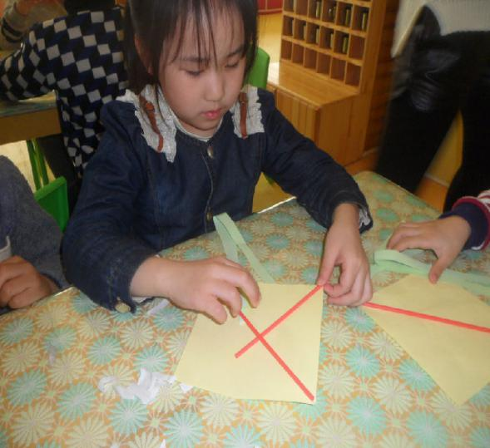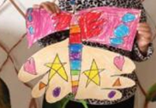

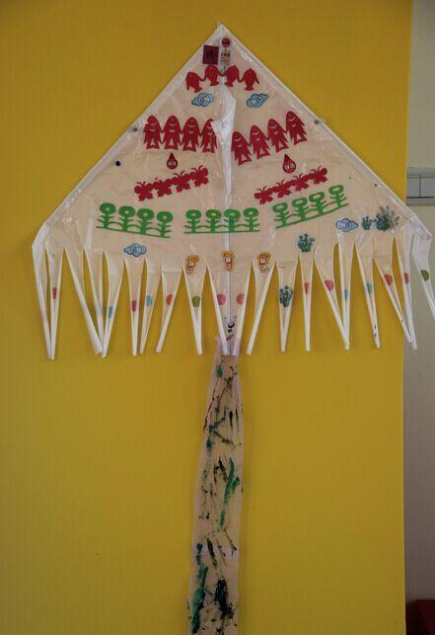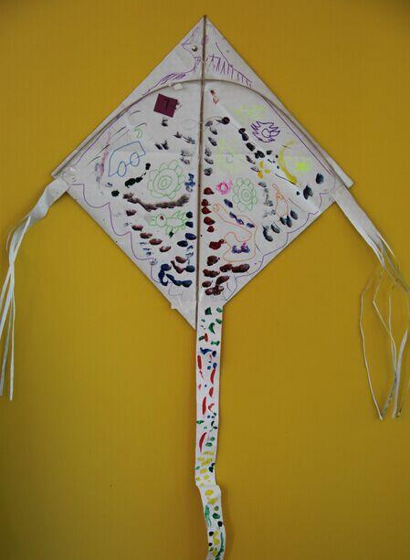

**三、收获与成果**

**（一）理论成果**

**1.形成了对手工制作创意能力培养价值的理性认识**

我们课题组教师自课题申报后成立了课题研究小组，课题组成员精心设计课题研究方案。五年中，我们紧紧围绕课题展开了探索和实践，形成了对手工制作创意能力培养价值的理性认识：

站在幼儿的角度我们从幼儿基本手工操作技能开始培养，启迪创造性思维，培养幼儿自主设计制作具有独创性和新颖性的作品能力，从教师层面我们从分析幼儿手工作品，提高园本手工制作效果，开发手工制作园本课程，提高教育观念及观察记录能力来支持孩子创意手工制作。

**2.切实转变了教师的思想观念**

|  |  |  |
| --- | --- | --- |
| 分类 | 过去 | 现在 |
| 学习观 | 儿童什么都不懂，什么都要学习，所以要把知道的东西都教给幼儿。 | 手工活动中给幼儿主动探索的机会和条件，减少教师的权威干预。 |
| 教师观 | 教师被看作至高无上的知识的拥有者和传授者。 | 在幼儿遇到问题是给予其自主思考的时间，并以开放性的问题给予幼儿主动思考的空间和思路。 |
| 评价观 | 传统教育常采用量化的方式来评价幼儿的学习情况，缺乏相应的观察技巧，这就对我们进行的持续的发展性的评价造成很大影响。 | 采用多种方法收集幼儿成长变化的依据：如幼儿原始资料（自己的作品和自己表达的观点和行动表现）、教师观察记录表、幼儿调查问卷等。 |

**3.产生的策略、形成的课型**

几年来的探索成果最终体现在幼儿创意能力的发展上，归纳出了通过手工制作促进幼儿创意能力变化和发展的策略。具体体现在以下几方面：

**(1)创设环境、感受氛围——与材料充分接触**

创设开放性的手工制作教学环境，给幼儿提供与材料充分接触的机会，在进行手工教学时，我们先让幼儿观察制作好的范例，看看作品是用什么材料制作，再思考这个成品的制作需要用哪些材料进行组合？引导幼儿思考交流先做什么，后做什么等。让孩子们在对材料的观察、思考、选择、裁剪中发展思维，启迪智慧。

**(2)走入环境、引导思考——把自主思维还给幼儿**

在活动前可引导幼儿多欣赏佳作，发现其造型、色彩、构成等特点，就培养创造性而言，丰富多彩的范例更可以使孩子充分感觉美，积累感性经验，并从中受到启发。此外，难易程度各不相同的多种范例也有助于孩子根据自己的能力，和兴趣进行选择，制作。幼儿掌握了一定的技能，积累了一定的感性经验，经过老师的启发和指点，孩子完成的作品各具特色，玩起来也特别开心。

**(3)融入环境、突破创新——过程重于结果**

幼儿手工活动要发展幼儿的动手能力，更要培养其创造能力。所以我们往往更重视幼儿的操作过程中的表现，几年来，我们给各个年龄段的孩子设置不同程度的做做玩玩创意角。在制作阶段的指导中，我们鼓励幼儿将临摹、仿制与独创结合起来，鼓励幼儿在掌握基本技能的基础上发挥想象力，制作出与众不同的形象。俗话说，熟能生巧，只要幼儿愿意尝试，喜欢尝试，他就能在动手的过程中，做出有创造性的作品。

**(4)观察作品、解读童心——说出自己的创意**

作为教师，我们要学会倾听孩子的心声，观察孩子在活动中的表现，更要学会解读孩子的作品。只有这样，我们才能了解并满足幼儿的需求，从而有效地调整材料的投放及教学活动的组织策略，在适当的时候以适当的方式激发幼儿的艺术细胞，让幼儿大胆做出心中的作品，实现自己的创意，满足个性的创造，促进幼儿向更高水平发展。

**（二）实践成果**

**1. 完成了服务课题研究的环境设计与环境改造**

《纲要》明确指出：环境是重要的教育资源，应通过环境的创设和利用，有效地促进幼儿的发展。实施课题的过程中，我们从园内大环境和班级环境来展开活动。

**（1）园所环境改造体现了独特的匠心**

**着手改造园所户外环境：**我们围绕“快乐 创意 精致 灵动”从户外环境开始在废轮胎上做足文章使它成为孩子们的最爱：轮胎车、轮胎山、轮胎沙发、轮胎秋千、轮胎相框、轮胎花架，并用PVC管做了自动灌溉功能的花架、伞架和置物架，各种器材收纳柜等室外活动设施，使每处都有创意之感。

**精心设计校园室内环境：**一楼大厅根据园内文化特色定期更换，使其成为春幼孩子感受、体验、操作的活动场所，如艺术节中将幼儿自制的扇子、草帽、纸盘、纸瓢、布袋悬挂在柱子上，幼儿和家长亲子制作的竹编包挂在墙上，教师制作的筛子富有美感地呈现出来，师幼共同动手创设公共环境，凸显幼儿的主体地位。

**专门开设了幼儿创意作品陈列室：**一楼大厅开辟幼儿创意作品陈列室“创意工坊”，呈现不同形式的作品，有瓶子秀、纸盒系列、纸瓢系列、丝瓜筋系列等。让他们在这里可以自由地选择，仔细地观察，随心所欲地讨论，潜移默化地获得了一些手工制作的步骤和方法，感受到了手工制作的奇妙，体验到制作的成功感。

**创建了课题研究的创意美工室：**三楼开辟创意手工工作室，搜集了许多身边触手可及的农作物材料和一些孩子生活中经常用到的人文材料，让孩子们在其中玩转材料，感受创意。每次来活动孩子们个个乐在其中，他们聚在一起编草笼、打毛线、给废旧鞋子、瓶子、扇子穿新衣，玩的不亦乐乎。

**（2）园所、班级文化建设体现了独特的用心**

**重视班级环境文化建设：**全园班班创设课题区角，大班组创设创意手工精品区，做到班班有特色，着重打造一种系列，大一班的勺子总动员、大二班的瓶瓶乐、大三班的玩转纸盘、大四班的快乐编织……为幼儿创设一个舒适、愉悦、能换发灵感的区域环境，提供丰富的材料（成品及半成品），让孩子在区角活动中继续增强动手能力，想象力得以发挥。

**营造具体特色的走廊环境文化：**各楼层创设不同形式走廊挂饰，有用纸袋子做成的12生肖吊饰，有用奶粉罐做成的青花瓷系列吊饰等等；还有特有的创意手工楼梯，一层的竹筛子系列，二层的青花瓷系列，让我们走到每一处都能享受到每一处不同的韵味。

**2.课程研究的物化成果**

在前期研究的基础上，我们正逐步理清思绪，明确研究方向，取得初浅成效。

**(1)系列论文集**

|  |  |  |
| --- | --- | --- |
| 作者 | 论文 | 发表／获奖时间 |
| 赵腊美 | 让创意之花绽放在智慧的乐园里 | 2013.4《常州教师教育》 |
| 赵腊美 | 浅谈幼儿园幼儿手工制作活动的开展 | 2015.3《华夏教师》 |
| 黄 萍 | 智慧源于指尖的灵动 | 2014.5《成才之路》 |
| 黄 萍 | 指尖的智慧，灵动的源泉 | 2013.4《常州教师教育》 |
| 倪元美 | 让智慧的火花在指尖上碰撞 | 2013.5《常州教师教育》 |
| 倪元美 | 谈创意手工区域的材料投放的适宜性 | 2015.3《新课程学习》 |
| …… | …… | …… |

**(2)形成园本化创意手工制作课程**

在专家的引领和全体教师的交流、商讨中，对于创意手工课程活动进行系列的划分、梳理，形成园本化创意手工制作课程系列活动。见图：

|  |  |
| --- | --- |
| **创意手工园本课程** | **开发实施者** |
| 主题式手工活动 | 项目研究组成员 |
| 区域中的手工活动 |
| 亲子手工活动 |

**(3)丰富多彩幼儿创意手工作品集**

为保留孩子在课题活动中成长的足迹，也为后日完善课题研究内容，每月收集、整理幼儿创意手工制作中活动照片，将其进行图文并茂地记录、删选，制作属于幼儿的一套手工作品集。

**(4)观察记录、典型个案研究集**

在课题研究的中、后期，我们收集整理了教师们的幼儿观察记录集及典型个案研究集。通过典型个案、观察记录研究，分析幼儿创意能力的变化；归纳通过课题研究促进幼儿创意能力变化及发展的策略。

**(5)优秀案例集**

在我们全体老师的努力下，我们对于所执教的案例进行梳理、汇总，形成了我园经典优秀案例集。见图：

|  |  |  |  |
| --- | --- | --- | --- |
| **活动时间** | **活动名称** | | |
| **小班** | **中班** | **大班** |
| 9月份 | 彩色的汽水 | 信封动物 | 蛋托变变变 |
| 10月份 | 各种各样的脸 | 魔法城堡 | 勺子总动员 |
| 11月份 | 泡泡鱼 | 瓶盖畅想曲 | 神奇的泡沫碗 |
| 12月份 | 好看的饼干 | 相框 | 网状花 |
| 3月份 | 漂亮的孔雀 | 鸡蛋大变身 | 立体纹瓶 |
| 4月份 | 可爱的瓢虫 | 奶酪壳大变身 | 印第安人的舞会 |
| 5月份 | 好玩的章鱼 | 风铃 | 毛根变变变 |
| 6月份 | 和平花环 | 有趣的鞋垫 | 棒冰棍变变变 |

**(三)幼儿的发展**

在手工制作创意能力的研究中，我们通过课堂表现、个案追踪、展示活动、社会实践等多元评价途径发现，孩子们在活动中发展了各种能力：

**1.幼儿的动手能力提高了：**在一次次的创意手工、创意区角活动的操作中孩子的动手能力有了进一步的提高，折、剪、捏、撕、贴、画等方面的手工技能这些都不在话下。

**2.幼儿的想象能力激发了：**通过对材料的观察和欣赏，教师适时的指点和引导让孩子插上了想象的翅膀，想象着不同材料的组合可以变成不同得作品。

**3.幼儿的创意能力培养了：**创意手工活动的有效开展，多元材料的提供激发了孩子的创意思维，通过与材料的互动一件件创意作品产生了：用纸盘变成各种动物千奇百怪，把帽子装饰的美美的参加舞会，穿上箱子做的衣服在舞台上潇洒走一回……

**4.幼儿的欣赏能力进步了：**活动中一件件精致的手工作品引发了幼儿的观察兴趣，孩子们通过欣赏各种作品，用发现美的眼光去感受美、表现美。

总之，课题研究最大的受益人是我们的孩子。现在的他们对许多活动产生了强烈的探究兴趣，敢于质疑、敢于尝试、个性张扬，再不是被动的接受学习者了。这些品质和能力将为幼儿一生发展打下良好的基础。

**（四）教师发展**

在手工制作中发展了孩子各项能力的同时教师也受益匪浅：

**1.教师的行为改变了：**教师在活动中学会了观察孩子的行为，发现孩子的亮点时刻，通过对作品的解读和对孩子的对话，真正的走进了孩子的内心，满足了孩子的需求。

**2.教师的理念先进了：**幼儿在前，教师在后的理念是每位老师始终坚持的想法，从过去的教师在教学活动中指导方式程序化，过分强调幼儿重复教师的方法去做，方法封闭真正走了出来，现在的老师们注重幼儿在活动中的情感体验，关注幼儿在操作活动中的表现和创造，真正做到了以人为本的理念。

**四、问题与展望**

通过课题研究我们已经获得了一定的研究成果，但在某些方面研究的深度和广度还有所欠缺，还需进一步研究。

1.我园的园本课程开发还不够完善，如课程内容、课程评价还需深度研究。后期我们将完善评价体系，检测现有园本课程内容是否合理，将园本课程完善出版发表。

2.对于园本课程案例的研究教师在分析时难把握幼儿创意能力培养的核心价值。后期我们将通过自学、专家引领提高老师们的理论研究水平。

2016.10.19

**附件一：**

|  |  |  |  |  |  |
| --- | --- | --- | --- | --- | --- |
| 幼儿园手工制作材料分类 | | | | | |
| 废旧材料 | | 自然材料 | | 人文材料 | |
| 纸类 | 薄纸：糖纸、旧报纸、硬纸板、卷轴、砂纸、蜡纸、包装纸 | 坚果壳 | 花生壳、瓜子壳、开心果壳、松子壳、核桃壳、西瓜子等 | 纯手工类 | 扇子、席子、鞋垫、风筝、蒲团、草鞋、布鞋、 |
| 硬纸：卡纸、纸盘、纸杯、纸碗、餐巾纸筒、礼品盒、鞋盒、喜糖盒、牛奶箱、火柴盒 |
| 塑料制品 | 酸奶盒、冰淇淋盒、塑料盒、PVC管、吸管、一次性快餐盒、饮料瓶、瓶盖、勺子、轮胎、一次性浴帽、纽扣、水果包装塑料网、 | 贝壳类 | 蚌壳、贝壳、螃蟹壳、乌龟壳等 | 民间手工艺 | 常州梳篦、鸽子笼、老虎鞋、花馒头、堆花、糖人、风筝、筛子、席条、篮子、花灯 |
| 布线 | 棉布、天鹅绒布、毛线、废旧T恤、袜子、手套、丝带 | 蔬果类 | 苹果、橘子、萝卜、藕、红薯、土豆、生姜、南瓜、丝瓜筋等 | 现代人文 | 窨井盖、城市雕塑、火柴、竹包、挂历 |
| 金属 | 衣架、光盘、 | 粮食类 | 玉米、稻穗、麦子、黄豆、绿豆、花生、黑豆、芸豆、蚕豆、大米、芝麻、 | 古代人文 | 纺车、梭子、灶台、渔网、如意、秤杆、油纸伞 |
| 其他 | 灯泡、刷子、冰棍棒、口服液小瓶子、木夹子、废旧球鞋、废旧的包 | 其他 | 树叶、树枝、木头、鹅卵石、沙子、竹子、花瓣、橘皮、松果、芦苇、鸡毛、麦秆、稻草、葫芦、蛋壳、棉花、 |  |  |
| …… | …… |  |  | … | …… |

**附件二：**

|  |  |  |  |  |
| --- | --- | --- | --- | --- |
| **各**  **年**  **龄**  **段**  **手**  **工**  **制**  **作**  **材**  **料**  **分**  **类** | **小班** | | | |
|  | **上学期** | | **下学期** |
| **废旧材料** | 主打：废纸类、卡纸、餐巾纸、报纸、皱纹纸、  装饰：各种瓶盖、吸管 | | 主打、废纸类、卡纸、餐巾纸、报纸、皱纹纸及果冻盒、废旧光盘、一次性浴帽  装饰：纽扣、各种瓶盖、吸管 |
| **自然材料** | 蔬果、种子、树叶 | | 种子、石头 |
| **人文材料** |  | | 扇子 |
| **购置材料** | 毛茛、颜料 | | 毛根、颜料、小珠子、亮片 |
| **中班** | | | |
|  | | **上学期** | **下学期** |
| **废旧材料** | | 主打：各种废纸、纸杯、纸盘、蛋糕盘、纸袋等  装饰：口服液小瓶子吸管段、小铃铛、瓶盖、木珠 | 主打：各种纸类及各种盒子：牙膏盒、酸奶盒、喜糖盒、手套、塑料瓶子、废球鞋  装饰：纽扣、毛线、棉花、瓶盖、鸡毛、吸管 |
| **自然材料** | | 豆类、树叶、萝卜、 | 豆类、土豆、 |
| **人文材料** | | 竹包 | 草帽 |
| **购置材料** | | 毛茛、颜料、粘土 | 毛茛、颜料、泡沫球、粘土 |
| **大班** | | | |
|  | | **上学期** | **下学期** |
| **废旧材料** | | 主打：废纸类、纸盒类、各类瓶子、木夹子、一次性快餐盒、塑料袋、卷纸筒、冰棍棒、废旧T恤、布 | 主打：废纸类、牛奶箱、鞋盒、纸板、轮胎、灯泡、易拉罐、火柴、布、勺子、乒乓球、水果包装网套 |
| **自然材料** | | 丝瓜筋、玉米、葫芦瓢 | 蔬果、木片、树叶 |
| **人文材料** | | 纸伞、筛子 | 花灯、风筝、扇子 |
| **购置材料** | | 毛茛、颜料、毛球、麻绳、粘土 | 毛茛、毛球、麻绳、锡纸、粘土 |

**附件三：**

**春江幼儿园第三届巧手节 “民间手工艺”活动调查**

各位家长：您好！

春江幼儿园第三届“玲珑巧手、创意无限”巧手节即将开启，为更好彰显我园创意手工特色，凸显我园追求目标：快乐、创意、精致、灵动，现开展本次巧手节开幕式调查活动，我们将从你们的身边寻找“民间手工艺人”活动。期待您能来园发挥你们的聪明才智，为孩子的成长而努力。

1、“您身边有从事老手艺工作或有这些方面技艺特长的人吗？”

2、您想让你的孩子在幼儿园观赏到从事老手工艺的作品吗？希望看到什么样的传承和技艺特长？

3、您愿意在你的身边找到这样有特长的人吗？

|  |
| --- |
| 9月22日（周四）巧手节开幕式 |
| 您或者您的家人是否愿意来园展示民间手工艺，愿意的打“√” |
| 糖人（ ） 做草鞋 （ ） 虎头鞋（ ）  编竹篮（ ） 捏面人（ ） 豆渣饼（ ）  寿桃堆花（ ） 剪纸（ ）  其他： 民间手工艺 |

填表人：

2016.9.13